Herzlich willkommen in Kikhavn
Kikhavn ist eine, von vielen geschätzten naturschönen Gegenden von Nord Sjælland.
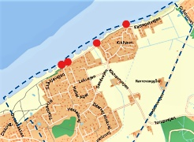

Das Gebiet von Kikhavn, streckt sich von den Hügeln bei Spotsbjerg im Westen, bis Gråstenvej im Osten.
Im Norden liegt Kattegat (das Meer) und im Süden die Straße „Lille Karlsmindevej“.
Die Kleinstadt Kikhavn ist eine erhaltungswürdige Kulturstadt, und gleichzeitig bietet das Ferienhaus-gebiet, mit seinen Küsten, eine gute Möglichkeit für große Naturerlebnisse.
Wir hoffen dass Sie Ihren Aufenthalt in Kikhavn genießen werden, und bitten Sie gleichzeitig die folgenden Hinweise zu beachten.
Haben Sie ein Ferienhaus gemietet, bitten wir Sie die Landschaft und die Kleinstadt Kikhavn mit Respekt zu begegnen.
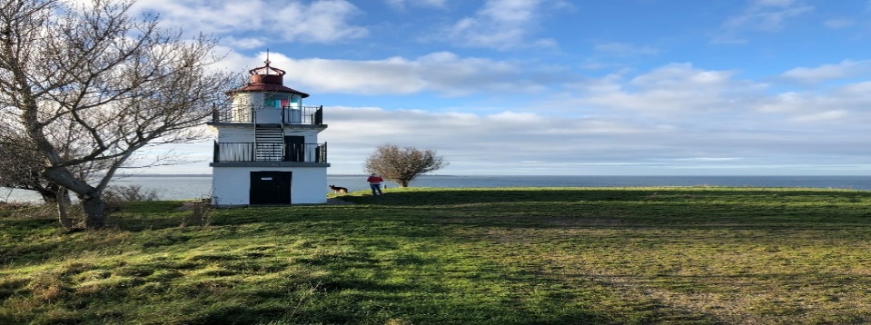

Strand
Im Zeitraum vom 1 April bis 30 September, ist es nicht erlaubt Hunde am Strand frei laufen zu lassen. Hinterlassenschaften von Hunden bitte aufheben und mitnehmen.
Es ist nicht erlaubt Jet Ski und Motorboote in diesem Strandabschnitt zu benutzen.
Bitte nehmen Sie auch jede Form vom eventuellen Abfall wieder mit.
Bitte beachten Sie die mit „Privat“ gezeigten Strandabschnitte. Spaziergänge entlang dem Strand ist erlaubt, aber Aufenthalt innerhalb von 50 Metern zu Gebäuden/Ferienhäuser nicht.

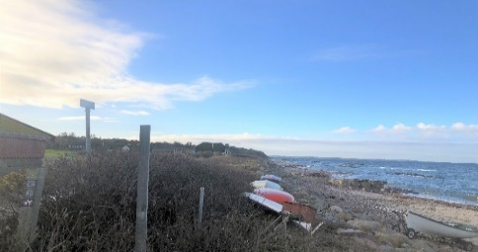
Im Allgemein
Die Straßen sind eng, bitte fahren Sie nicht schneller als 20 KMH, egal ob Sie mit Fahrrad, Motorrad oder Auto unterwegs seid. Bitte Parken Sie auch so sorgfältig, das andere Bewohner/Passanten problemlos passieren können. Bitte benutzen Sie die öffentlichen präparierten Zugänge zum Strand, bitte sehen Sie die roten Punkte auf der Karte. Das Betreten der Deiche ist nicht erlaubt.
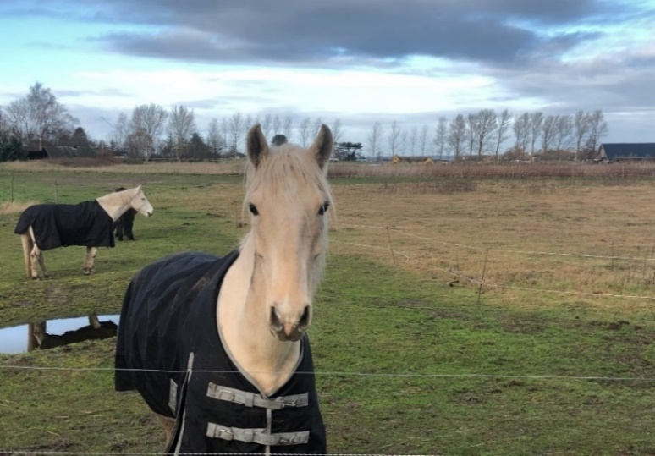
Bitte vermeiden Sie lautes und störendes Benehmen, und begegnen Sie Tiere und andere Besucher mit der nötigen gegenseitigen Höflichkeit und Respekt.
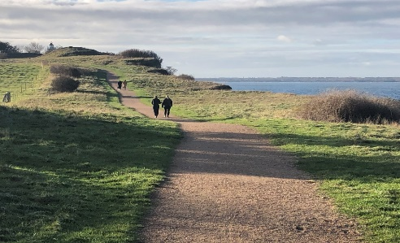
Feuerwerk
Bitte vermeiden Sie jedes benutzen von Feuerwerk, wegen den reetgedeckten Häusern.
Es wird daher empfohlen, dass alle Arten von Feuerwerkskörpern den geltenden Rechtsvorschriften in einem Mindestabstand zu strohgedeckten Häusern von 300 Metern entsprechen
Vielen Dank das Sie unserem Aufruf gelesen haben. Wir wünschen Ihnen einem schönen Aufenthalt in dem Gebiet von Kikhavn (Kik-Hafen).
Mit freundlichen Grüßen
Die Bewohnergemeinschaft

